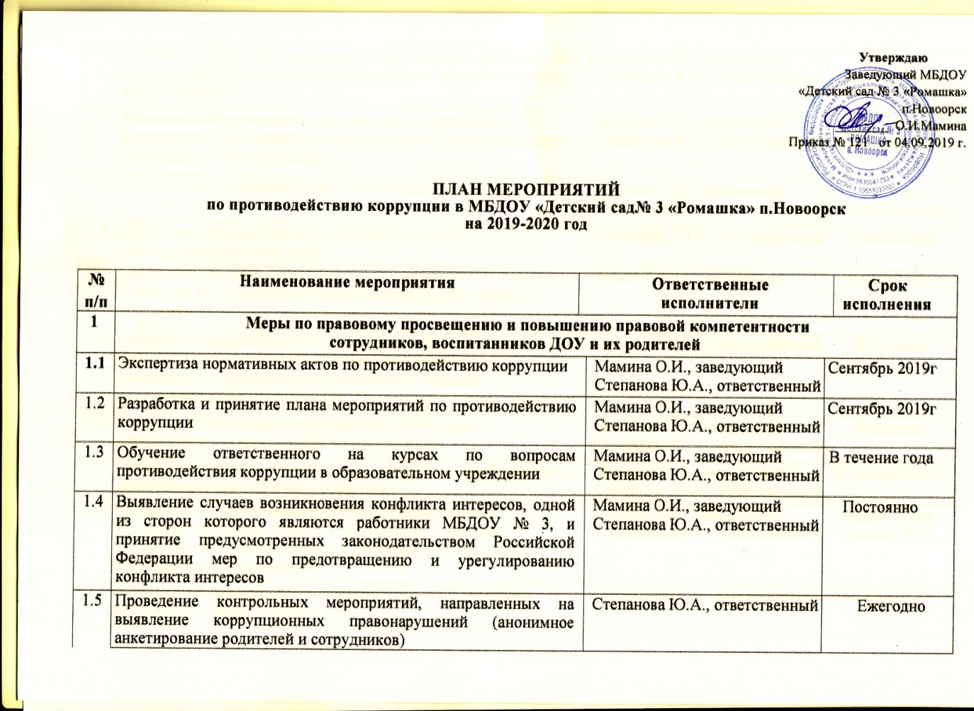

1.6 | Участие в обучающих мероприятиях по вопросам профилактики и противодействия коррупции, проводимых органом местного самоуправления | Мамина О.И., заведующий  Степанова Ю.А., ответственный | По мере необходимости
1.7 | Ознакомление работников под роспись с нормативными документами, регламентирующими вопросы предупреждения и противодействия коррупции | Мамина О.И., заведующий  Степанова Ю.А., ответственный | По мере необходимости
1.8 | Обеспечение взаимодействия с правоохранительными органами | Мамина О.И., заведующий  Степанова Ю.А., ответственный | По мере необходимости
1.9 | Подготовка отчета о проводимой работе в сфере противодействия коррупции | Степанова Ю.А., ответственный | В конце года
1.10 | Ежегодное представление руководителем МБДОУ № 3 сведений о доходах, об имуществе и обязательствах имущественного характера | Мамина О.И., заведующий | Апрель 2020 г.
1.11 | Осуществление контроля за процедурой информирования работниками работодателя о случаях склонения их к совершению коррупционных нарушений и порядка рассмотрения таких сообщений | Степанова Ю.А., ответственный | Постоянно
1.12 | Проведение обучающих мероприятий по вопросам профилактики и противодействия коррупции | Мамина О.И., заведующий  Степанова Ю.А., ответственный | Ежегодно
1.13 | Организация индивидуального консультирования работников по вопросам противодействия коррупции | Мамина О.И., заведующий  Степанова Ю.А., ответственный | В течении года
1.14 | Организация и проведение мероприятий, посвященных Международному дню борьбы с коррупцией (9 декабря), направленных на формирование в обществе нетерпимости к коррупционному поведению. | Мамина О.И., заведующий  Степанова Ю.А., ответственный | Первая декада декабря 2019
1.15 | Изготовление памяток для родителей («Если у Вас требуют взятку», «Это важно знать!» и т.п.) | Степанова Ю.А., ответственный | Ноябрь 2019
2 | Взаимодействие ДОУ и родителей (законных представителей) воспитанников
2.1 | Информирование родителей (законных представителей) о правилах приема в ДОУ | Мамина О.И., заведующий | В течение года
2.2 | Проведение ежегодного опроса родителей (законных представителей) воспитанников с целью определения степени их удовлетворенности работой ДОУ, качеством предоставляемых образовательных услуг | Мамина О.И., заведующий, воспитатели групп | Февраль, май 2020 г.
2.4 | Обеспечение функционирования сайта ДОУ, в соответствии с Федеральным законом от 09.02.2009 № 8-ФЗ «Об обеспечении доступа к информации о деятельности государственных органов и органов местного самоуправления» для размещения на нем информации о деятельности ДОУ, правил приема в ДОУ, публичного доклада руководителя ДОУ, информации, предусмотренной ст.32 Закона РФ «Об образовании», информации об осуществлении мер по противодействию коррупции». | Мамина О.И., заведующий  Морозова Т.А., ответственный за сайт | В течение года
2.5 | Разработка мероприятий по повышению эффективности деятельности органов самоуправления ДОУ | Мамина О.И., заведующий  Председатель родительского комитета | В течение года
2.6 | Контроль за предоставлением и расходованием безвозмездной (спонсорской, целевой, благотворительной) помощи в МБДОУ | Родительский комитет, профсоюзный комитет | В течение года

